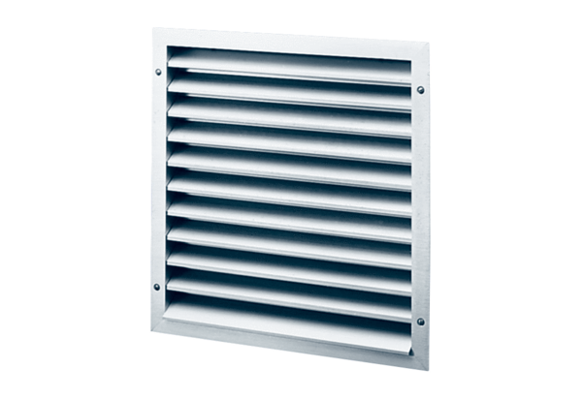Außengitter MLZ 50Verpackungseinheit: 1 StückSortiment: C
Artikelnummer: 0151.0106Hersteller: MAICO

